Plán vyučovacej hodiny

Názov: | Učíme sa porozumieť grafu funkcie
Počet hodín: | 3 x 40 minút
Ročník/vek: | 5. – 7. ročník ZŠ
Stručný opis: | Žiaci používajú grafy na modelovanie reálnych situácií, intuitívne interpretujú ako zmena grafu modifikuje veličiny zahrnuté v reálnych situáciách a reprezentujú lineárne vzťahy.
Princípy tvorby: | Bádanie
 | Situačnosť
 | Digitálne nástroje
 | Embodiment
- Význam: Stavať na intuitívnych vedomostiach žiakov a skúsenostiach z každodenného života, na situáciách z reálneho života
- Embodiment: Perceptuálno-motorické (akčno-percepčné) skúsenosti s pozorovaním vplyvu zmeny hodnôt posunov na grafoch, upevňovanie pochopenia vzťahu medzi zahrnutými veličinami (sklon a priesečník s osou $y$) s konkrétnymi grafmi
- Učenie založené na bádaní: skúmať kvalitatívne interpretácie grafov
- Digitálne: tablety vybavené príslušnými aplikáciami
- Didaktická fenomenológia / situačnosť: modelovanie reálnych situácií prostredníctvom zmeny parametrov lineárnych vzťahov
Funkčné myslenie: | Vstup - Výstup
 | Kovariancia
 | Korešpondencia
 | Objekt
Vzdelávacie ciele: | - Modelovať situácie zo skutočného života pomocou grafov  - Vysvetliť, ako zmena priesečníka grafu s osou $y$ a jeho sklon modifikuje kvantitatívne vzťahy reálnej situácie  - Zostaviť úlohy založené na grafoch, ktoré predstavujú lineárne vzťahy

Aktivity

Skúmanie 1.
Učiteľ predstaví celej triede nasledujúci graf z aplikácie GeoGebra (https://www.geogebra.org/m/pcbzsea2) a situáciu taxislužby, ktorý ukazuje, ako taxislužba počíta poplatok za jazdu.
Otázky učiteľa:
- Čo predstavuje horizontálna a vertikálna os?
- Aký je celkový poplatok za prejdenie 3, 5, 7 km?
- Aký je poplatok za prejdenie km navyše?
- Čo predstavuje bod (0, 2)?
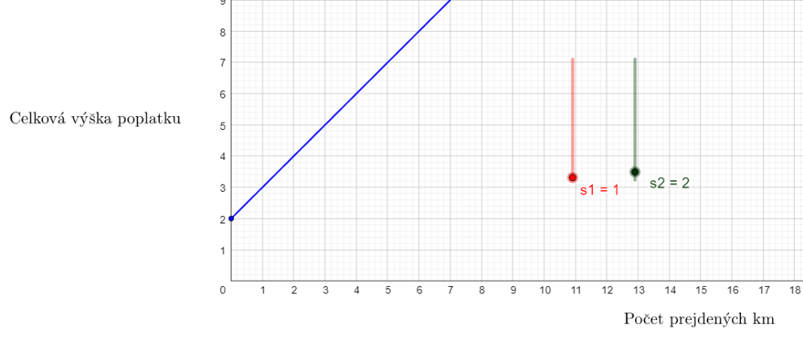

Potom sú žiaci vyzvaní, aby ťahali oba posuvníky a vytvorili hypotézy o význame každého z nich. Žiaci majú vysvetliť, ako zmena hodnoty každého posuvníka mení spôsob výpočtu celkového poplatku za taxík.
- Diskusia v celej triede: Ako sa vypočíta celkový poplatok? Ako je každý parameter celkového poplatku vyjadrený v grafe?
- Môžu sa použiť aj nasledujúce rozširujúce otázky: (a) Ako možno v grafe modelovať zvýšenie paušálneho poplatku za každú jazdu? (b) Ako možno v grafe modelovať zvýšenie poplatku za prejdenie km navyše? (c) Ako by sa zmenil graf, keby taxislužba zrušila paušálny poplatok?
[Popis krokov – Typ študentskej práce (napr. skupinová práca) – Navrhované otázky – Predpokladané odpovede / ťažkosti / mylné predstavy]
Odporúčané pomôcky/materiály: aplikácia GeoGebra
Odhadovaný čas: 15 - 20 minút

Skúmanie 2.
Žiaci sa zoznámia so situáciou z reálneho života. Zobrazí sa aplikácia GeoGebra s 3 grafmi (https://www.geogebra.org/m/nxyk4nqa). Žiaci musia vhodne potiahnuť dva posuvníky každého grafu, aby presne modelovali každú ponuku. Posuvníky nie sú pomenované. Žiaci nastavujú posuvníky intuitívne. Sú požiadaní, aby vysvetlili, čo predstavuje horizontálna a vertikálna os.
Žiaci samostatne vytvárajú počiatočné dohady a potom svoje nápady porovnávajú v skupinách.
Žiaci môžu byť vyzvaní, aby našli celkové náklady pre určitý počet hostí pre každú ponuku a preskúmali, či sú ich grafy správne. Ďalšou pomocou by bolo požiadať ich najskôr o modelovanie fixných nákladov.
Odporúčané pomôcky/materiály: tablety, aplikácia GeoGebra
Odhadovaný čas: 15 - 20 minút

Aktivity:
Pri aktivitách (1-3) použite applet https://www.geogebra.org/m/psqruedf.

Aktivita 1.
K dispozícii je hotový graf v aplikácii GeoGebra. Žiaci musia nastaviť dva posuvníky tak, aby predstavovali ponuku pre ihrisko D. Jeden posuvník definuje cenu pre každého hosťa do 20 osôb a druhý určuje cenu pre každého hosťa pri vyššom počte hostí.
Žiaci experimentujú s posuvníkmi, aby modelovali situáciu a opísali tvar grafu.
Žiaci samostatne vytvárajú počiatočné dohady a potom svoje nápady porovnávajú v skupinách.
Počas spoločnej diskusie sa kladie dôraz na to, ako zníženie nákladov na ďalšieho hosťa mení strmosť grafu.
Po nájdení hodnoty $y$ pre určité hodnoty $x$ sú žiaci požiadaní, aby použili graf na vyriešenie nerovnosti (nájdite hodnotu $x$, ktorá dáva hodnotu $y$ menšiu ako 300).
V záverečnej fáze aktivity žiaci diskutujú o tom, ako zmena ceny za ďalších hostí ovplyvňuje strmosť grafu.
Odporúčané pomôcky/materiály: tablety, aplikácia GeoGebra, pracovný list
Odhadovaný čas: 40 minút

Aktivita 2.
Žiaci majú opísať ponuku dvoch ďalších ihrísk na základe zodpovedajúcich grafov. V tejto aktivite musia rozšíriť svoje znalosti z aktivity 1.
V nasledujúcom grafe si žiaci musia všimnúť nasledovné:
Do 7 hostí je cena za jedného hosťa 15 eur a neplatí sa žiadny fixný poplatok. Pri počte hostí vyššom ako 7 je cena za každého ďalšieho hosťa 10 eur.
Žiaci môžu byť vyzvaní, aby vysvetlili, ako je v grafe znázornená zmena nákladov na ďalšieho hosťa, vytvorením odkazov na zmenu jeho strmosti v bode (7, 105).
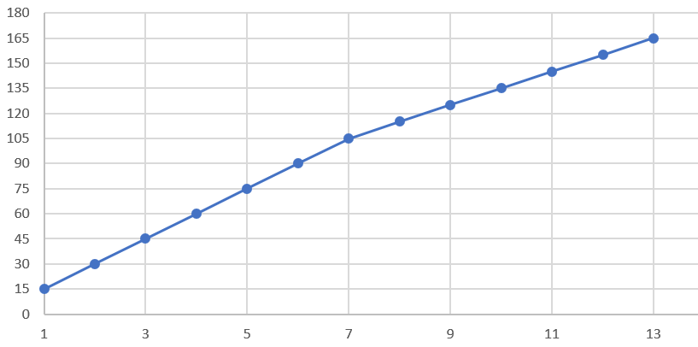

V nasledujúcom grafe si musia všimnúť nasledovné:
Cena za nulový počet hostí je 30, teda fixná cena 30 eur. Potom by mali skoordinovať rozdiel v počte hostí s rozdielom v celkových nákladoch (kovariančné zdôvodnenie), aby vypočítali náklady na každého ďalšieho hosťa. Príklad otázok:
  - Aký je rozdiel v celkovej cene pre 5 a pre 6 hostí?
  - Je tento rozdiel rovnaký pre všetky po sebe idúce hodnoty počtu hostí?
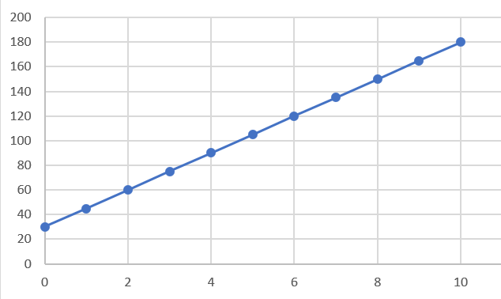

Odporúčané pomôcky/materiály: tablety, aplikácia GeoGebra, pracovný list
Odhadovaný čas: 15 minút

Aktivita 3.
Úlohou žiakov je modelovať štyri situácie zo skutočného života a posúvať posuvníky, ktoré ovládajú konštrukciu grafu pre každú situáciu. Osi grafov nie sú očíslované, preto žiaci kladú dôraz na kvalitatívnu interpretáciu situácie a modelovanie kvantitatívnych vzťahov situácie. Žiaci majú vysvetliť, čo každá os reprezentuje v každej situácii.

Situácia 1
Georgeova elektrárenská spoločnosť mu účtuje 0,11 EUR za kWh (kilowatthodinu) elektriny plus základný poplatok za pripojenie vo výške 15,00 EUR mesačne. Ako sa vypočíta celkový poplatok za mesiac?

Žiaci by mali na grafe nastaviť poplatok za pripojenie ako priesečník na zvislej osi a rastúcu priamku.

Situácia 2
Hladina rieky je 17 metrov. Hladina klesá rýchlosťou 0,25 metra za deň. Aká je hladina vody v rieke po niekoľkých dňoch?
Žiaci by mali na grafe nastaviť číslo 17 ako priesečník s osou $y$ a klesajúcu priamku.

Situácia 3
Inštalatér si účtuje 25 € za servisný hovor plus 50 € za hodinu servisu. Ako sa vypočíta celkový poplatok za jeho služby?
Žiaci by mali na grafe nastaviť servisný hovor ako priesečník na zvislej osi a rastúcu priamku.

Situácia 4
Timotej si kúpil nový počítač do kancelárie za 1200 eur. Pre daňové účely prizná lineárny odpis (stratu hodnoty) 150 € ročne. Ako sa vypočíta hodnota počítača po niekoľkých rokoch?
Žiaci by mali na grafe nastaviť počiatočnú hodnotu 1200 ako priesečník s osou $y$ a klesajúcu priamku.

Odporúčané pomôcky/materiály: tablety, aplikácia GeoGebra, pracovný list
Odhadovaný čas: 25 minút

Rozširujúce aktivity:

Aktivita 1.
Úlohou žiakov je zmeniť dve zo štyroch situácií aktivity 3, urobiť potrebné zmeny v posuvníkoch a urobiť hrubý náčrt nového grafu. Dôraz sa bude klásť na kvalitatívnu interpretáciu zmien a vplyvu zmeny príbehu v príslušnom grafe.

Aktivita 2.
Žiaci by si mali prezrieť nasledujúci graf a nájsť kovariančnú zmenu pre hodnoty $x$ menšie ako 5 a potom pre hodnoty $x$ väčšie ako 5.
Potom by mali ťahať posuvníky aby modelovali graf v aplikácii. Najnáročnejšou časťou úlohy je navrhnúť reálnu situáciu, ktorá zodpovedá danému grafu. Od žiakov sa očakáva, že vo svojom popise použijú identifikovateľné kovariančné hodnoty.
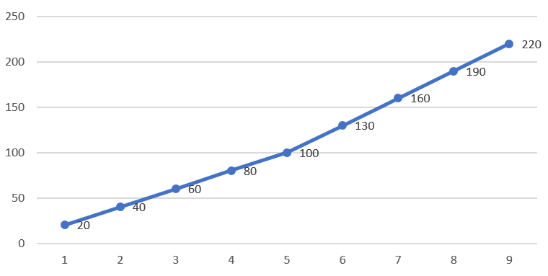

Hodnotiace aktivity

Poskytované hodnotiace činnosti sa vzťahujú na tieto úrovne sofistikovanosti:
- Procesy– Žiaci pomocou grafu nájdu y-ové hodnoty pre dané x-ové hodnoty a inverzný postup
- Riešenie problémov– Žiaci spájajú slovný popis situácie s grafom
- Zdôvodnenie - Žiaci predstavujú reálne situácie na základe daných grafov, pričom berú do úvahy príslušné kvantitatívne vzťahy

1. Nasledujúci graf znázorňuje, ako taxislužba vypočítava poplatok za prejdené km.
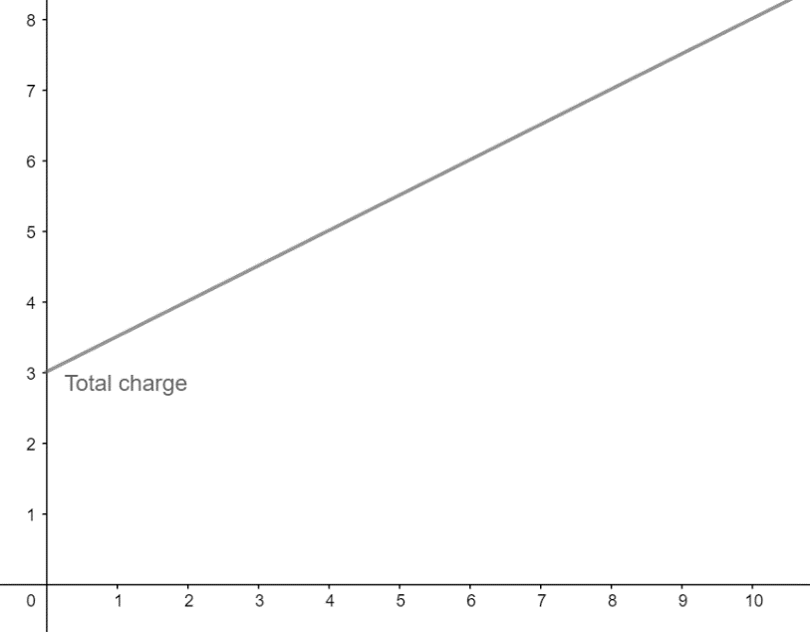

- Aký je poplatok za 5 km jazdy?

- Aký je príplatok za 1 km jazdy navyše?
- Ján zaplatil 7 eur. Koľko km prešiel?
- Anna zaplatila 3 €. Čo sa stalo?

2. Spojte situáciu s príslušným grafom

Popis | Graf
Inštalatér si účtuje podľa nasledujúceho cenníka: Paušálne náklady 20 € za servisné volanie a dodatočný poplatok 30 € za hodinu.

Na čerpacej stanici je cena benzínu 1,38 € za liter.
Ponuka narodeninovej oslavy je 14 € na jedného hosťa. Z celkovej ceny je uplatnená zľava 40 €. | 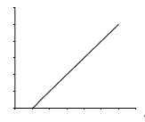

3. Preštudujte si nasledujúce 3 grafy:
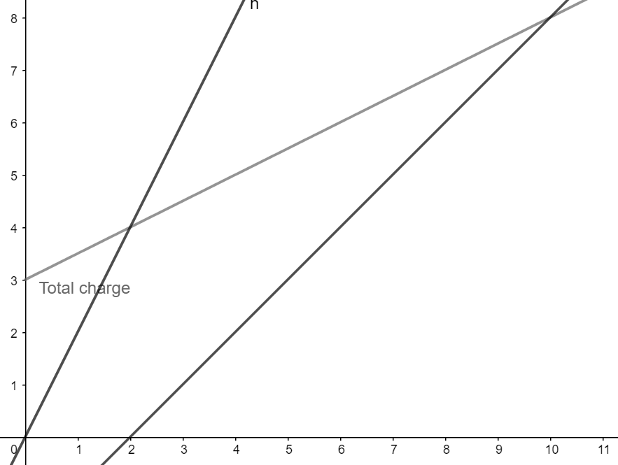

Pre každý graf navrhnite situáciu z reálneho života, ktorú graf popisuje.

